Почему кошка не хочет играть?
Фамилия, имя, отчество автора: Фрейлих Сергей Андреевич
г. Боготол, МБОУ «СОШ№4», 5 класс.
Руководитель: Власова Татьяна Петровна, учитель физики МБОУ «СОШ№4»

Актуальность темы. Самое ласковое и нежное животное, живущее в доме человека - кошка. Она может весь день неуставая играть, а может проспать почти сутки. В нашем доме живет кошка и котята. Есть кошки и у моей двоюродной сестры. Я заметил, что в некоторые дни кошки много играют, они активные и веселые. А иногда они мало двигаются и все время спят. Меня заинтересовал вопрос: Почему так происходит и от чего зависит настроение кошек?
В книгах о домашних животных я не нашел ответа на свой вопрос. У меня есть бабушки и они часто жалуются на плохое самочувствие. Бабушки говорят, что они плохо себя чувствуют при ухудшении погоды.
В Интеренете на сайте ecoteco.ru из статьи А. Чижевского я узнал, что многие животные (птицы, рыбы, жуки, кошки, собаки) способны чувствовать изменения погоды и есть много народных примет о погоде и животных.
Я подумал: «Может быть настроение моих кошек тоже зависит от погоды?» Я решил провести наблюдение, цель которого – выяснить от каких погодных изменений зависит поведение кошки.
Задачи моего исследования:
1. Провести наблюдения за погодой, заполнить дневник погоды.
2. Наблюдать за поведением кошек.
3. Сопоставить данные наблюдений и установить зависимости.
4. Определить метеофакторы, влияющие на настроение и поведение
кошек.
Домашняя кошка
Ко́шка, или дома́шняя ко́шка (лат. Félis silvéstris cátus) — домашнее животное, одно из наиболее популярных «животных-компаньонов».
С зоологической точки зрения, домашняя кошка — млекопитающее семейства кошачьих отряда хищных. Ранее домашнюю кошку нередко рассматривали как отдельный биологический вид. С точки зрения современной биологической систематики домашняя кошка (Felis silvestris catus) является подвидом лесной кошки (Felis silvestris).
В настоящее время в мире насчитывается около 600 млн. домашних кошек, выведено около 256 пород, от длинношёрстных (персидская кошка) до лишённых шерсти (сфинксы).
На протяжении 10 000 лет кошки ценятся человеком, в том числе за способность охотиться на грызунов и других домашних вредителей.
Кошки сохраняют энергию посредством сна в большей мере, чем большинство животных. Длительность сна в сутки составляет 12-16 часов. Некоторые кошки спят по 20 часов в сутки, но средняя продолжительность сна составляет 13-14 часов в сутки. В процессе сна у кошек периодически наступает фаза быстрого сна, сопровождающаяся быстрыми движениями глаз и сокращением мускулов, что свидетельствует о том, что кошки имеют способность видеть сны.
В домашних условиях кошки любят играть с небольшими предметами: мячиками, клубками ниток, палочками, скомканной бумагой, специальными игрушками для кошек. Нередко кошек привлекают болтающиеся и подвешенные предметы, так как они обладают способностью двигаться в воздухе, чем имитируется охота кошки на птиц. Особенно склонны к играм котята, у которых уже есть охотничьи инстинкты, но ещё нет навыков охоты и точной координации движений. Домашние кошки играют в любом возрасте, но котята бывают гораздо более игривыми, чем взрослые кошки, и могут играть с любым предметом: с колокольчиком, катящимся по полу шариком, бечёвкой, телефонным проводом, даже со своим хвостом и т. д. Любовь кошек к играм объясняется явлением неотении (детскости), что обусловлено самим процессом одомашнивания кошки. На самых ранних стадиях одомашнивания человек отбирал животных с признаками неотении, когда ювенильные (инфантильные) характеристики превалируют над взрослыми, в частности в поведении, что способствует зависимости от человека [1].

Погода

В энциклопедии я нашел определение погоды.
Пого́да — совокупность значений метеорологических элементов и атмосферных явлений, наблюдаемых в данный момент времени в той или иной точке пространства. Понятие «Погода» относится к текущему состоянию атмосферы. Погода характеризуется следующими метеорологическими величинами: температура, атмосферное давление, влажность воздуха и т.д. [2].
Температура воздуха – это степень его нагретости, определяемая по тому, как воздух нагревает ртуть или спирт в термометре.
Поэтому для измерения температуры окружающего воздуха термометр должен свободно обдуваться воздухом и быть защищенным от прямого агревания солнечными лучами. Если же на термометр будут попадать лучи солнца, то он покажет не температуру воздуха, а температуру нагреваемой солнцем ртути или спирта.
Нельзя держать термометр и на поверхности почвы, так как он будет показывать температуру почвы.
Метеорологи условились для измерения температуры воздуха держать термометр на высоте 2 м от поверхности земли, на стандартной подставке в деревянной жалюзийной будке, то есть в условиях тени и свободного воздухообмена [3].

Атмосферное давление — давление атмосферы на все находящиеся в ней предметы и Земную поверхность. Атмосферное давление создаётся гравитационным притяжением воздуха к Земле. Атмосферное давление измеряется барометром [2].
Барометр-анероид — один из основных приборов, используемый метерологами для составления прогнозов погоды на ближайшие дни, так как её изменение зависит от изменения атмосферного давления. Устройство анероида довольно простое: закрепленная приемная часть, которая посредством пружин и системы рычагов соединена со стрелкой и шкала.
Приёмной частью анероида служит круглая металлическая гофрированная (гофрированная означает ребристая) коробка, внутри которой создано сильное разрежение. При повышении атмосферного давления коробка сжимается и тянет прикрепленную к ней пружину; при понижении давления верхнее основание коробки поднимается и пружина разгибается. Перемещение конца пружины через систему рычагов передаётся на стрелку, перемещающуюся по шкале.
Нормальным считается давление в 760 мм. рт. ст. (миллиметров ртутного столба) или 101 325 Па (1013 гПа) — давление на уровне моря при нормальных условиях. Так как атмосферное давление создается вышележащими слоями воздуха, то с подъемом в горы давление падает [4].
Влажность воздуха является одним из самых важных параметров, характеризующих состояние атмосферы. Абсолютная влажность - масса влаги в единице объема, обычно выражается в г/м³.
Приборы для измерения влажности воздуха - гигрометры. Волосяные гигрометры - приборы, в которых использовалось свойство волоса изменять свою длину в зависимости от влажности воздуха. На этом принципе было создано огромное число приборов, отличающихся простотой исполнения и дешевизной материалов, из которых гигрометр изготавливался. Волос натягивался между пружиной и концом стрелки, которая и отмечала удлинение волоса [5].
Ветром называют движение воздуха относительно земной поверхности. Скорость ветра выражается в метрах в секунду, в км в час и в узлах (морская миля в час
Существует оценка скорости или силы ветра в баллах, шкала Бофорта, по которой весь интервал возможных скоростей ветра делится на 12 градаций. Эта шкала связывает силу ветра с различными эффектами, производимыми ветром разной скорости, такими, как степень волнения на море, качание ветвей деревьев, распространение дыма из труб. Каждая градация скорости ветра имеет определенное название (смотри таблицу с характеристиками ветра по шкале Бофорта).
Таблица 1. Характеристика скорости ветра по шкале Бофорта
Скорость ветра |  | Внешние признаки | Характеристика ветра
Баллы | м/с | Внешние признаки | Характеристика ветра
0 | 0 - 0,5 | штиль | Полное отсутствие ветра. Дым поднимается отвесно.
1 | 0,6 - 1,7 | тихий | Дым отклоняется от вертикального направления, позволяя определить направление ветра. Зажженная спичка не гаснет, но пламя заметно отклоняется
2 | 1,8 - 3,3 | легкий | Движение воздуха можно определить лицом. Шелестят листья. Пламя зажженной спички быстро гаснет.
3 | 3,4 - 5,2 | слабый | Заметно колебание листьев деревьев. Развеваются легкие флаги.
4 | 5,3 - 7,4 | умеренный | Колеблются тонкие ветки. Поднимается пыль, клочки бумаги.
5 | 7,5 - 9,8 | свежий | Колеблются большие ветки. На воде поднимаются волны.
6 | 9,9 - 12,4 | сильный | Раскачиваются большие ветки. Гудят провода.
7 | 12,5 - 19,2 | крепкий | Качаются стволы небольших деревьев. На водоемах пенятся волны.
8 | 19,3 - 23,2 | буря | Ломаются ветви. Движение человека против ветра затруднено. Опасен для судов, буровых вышек и сходных сооружений.
9 | 23,3 - 26,5 | сильная буря | Срываются домовые трубы и черепица с крыши, повреждаются легкие постройки.
10 | 26,6 - 30,1 | полная буря | Деревья вырываются с корнем, происходят значительные разрушения легких построек.
11 | 30,2 - 35,0 | шторм | Ветер производит большие разрушения легких построек.
12 | больше 35 | ураган | Ветер производит огромные разрушения
[6]

Наблюдения за погодой

Я провел наблюдения за погодой в течение двух недель. Температуру воздуха я измерял спиртовым термометром, расположенным на высоте 2 метра от земли, в тени, в условиях свободного воздухообмена.

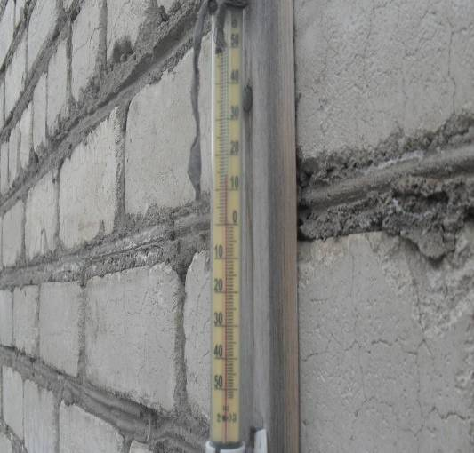

Давление измерял с помощью барометра анероида.

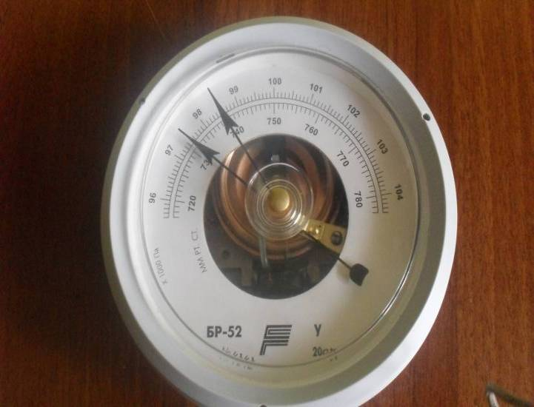

Силу ветра определял в соответствии с характеристиками по шкале Бофорта. Все наблюдения проводил в одно и то же время с 2 до 3 часов дня. Полученные данные заносил в дневник погоды.
Также в эти дни я наблюдал за поведением кошек в течение дня и записывал свои наблюдения. Я наблюдал за своими кошками и за кошками своей двоюродной сестры.
В некоторые дни кошки были активные, жизнерадостные, много играли, бегали, прыгали, спали мало.


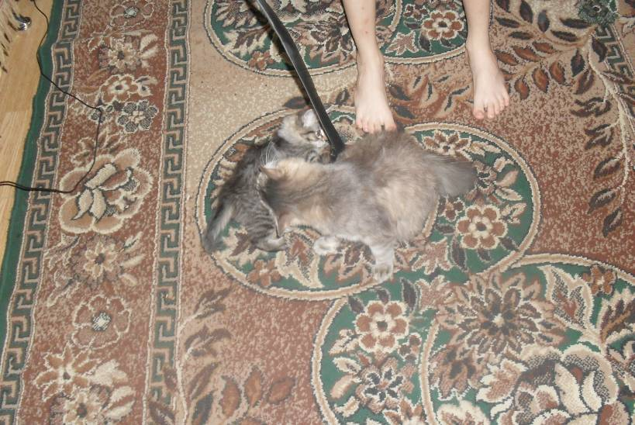

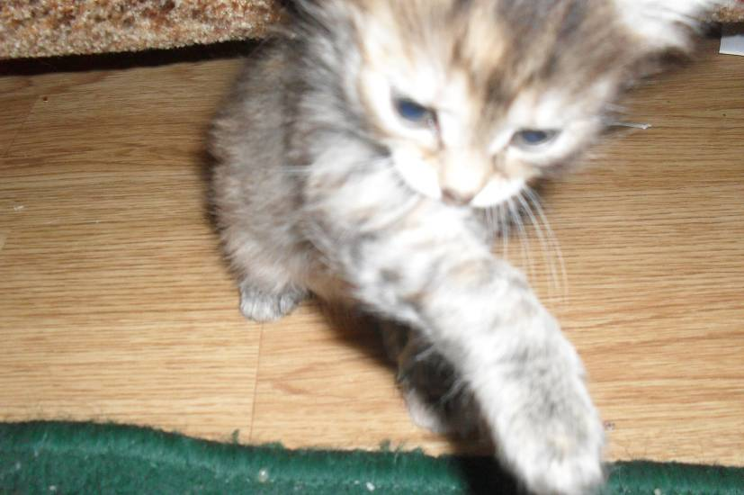

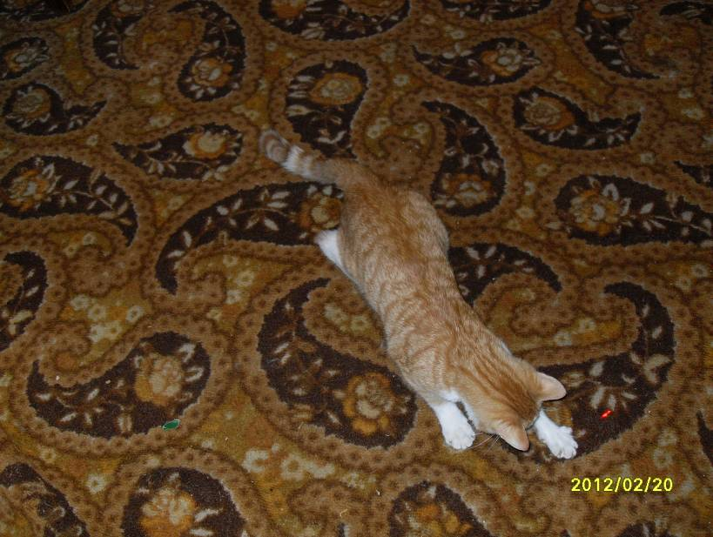



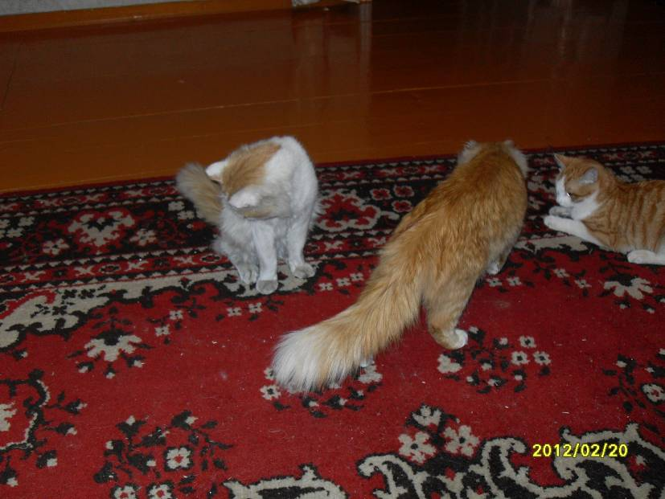
А в другие дни кошки почти все время спали, просыпались редко, не хотели играть.
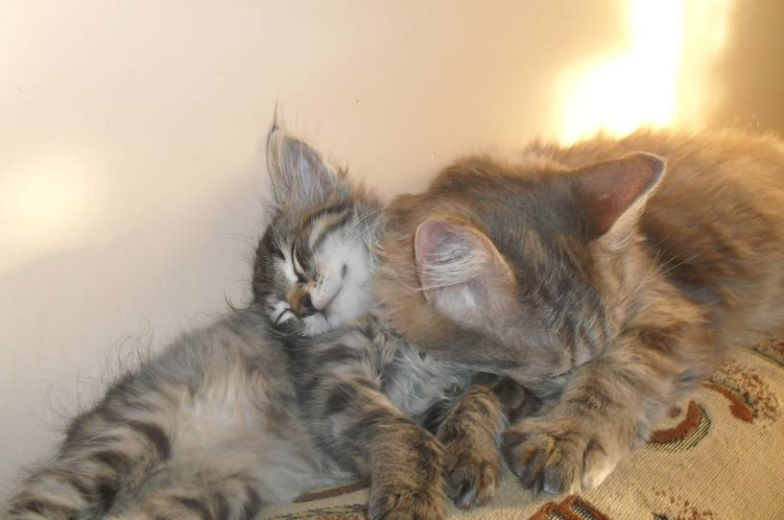

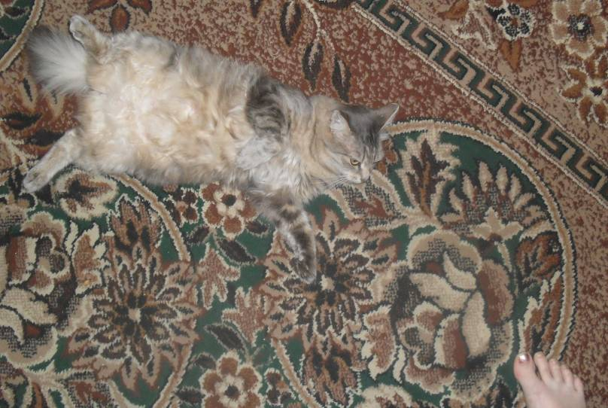

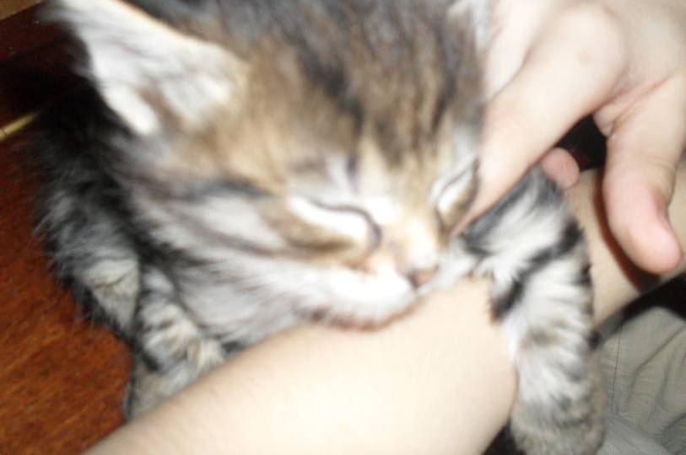

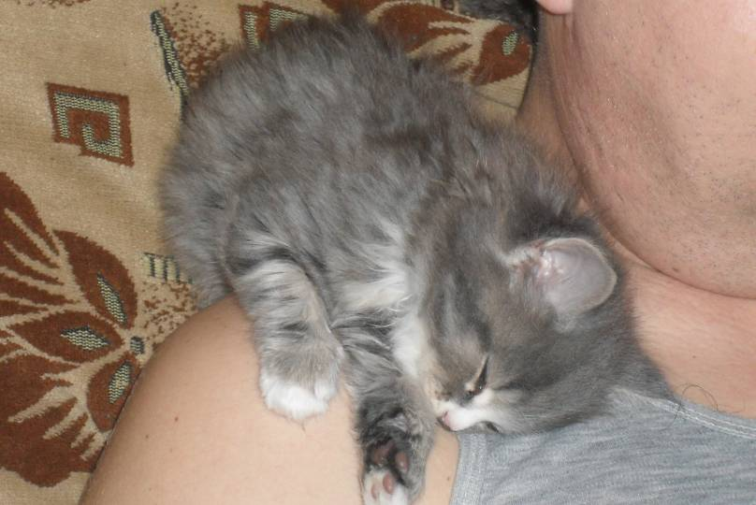

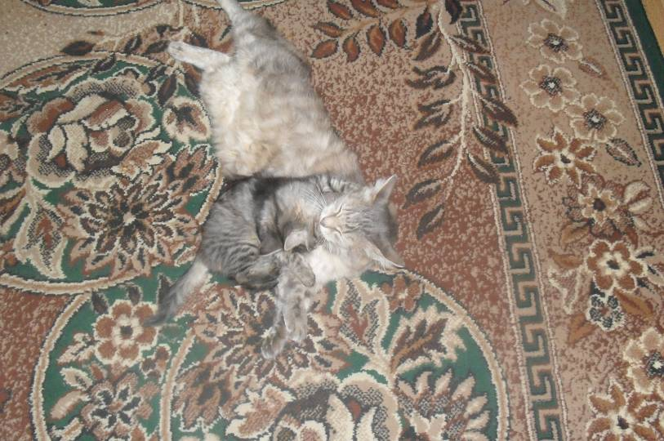

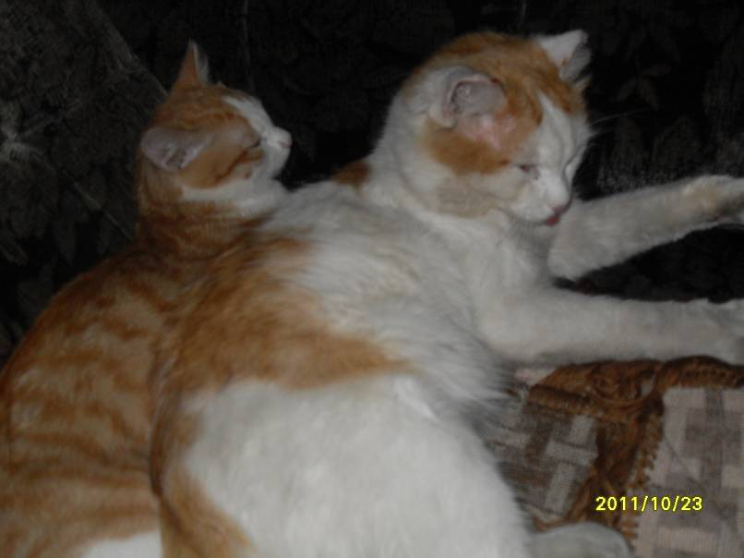

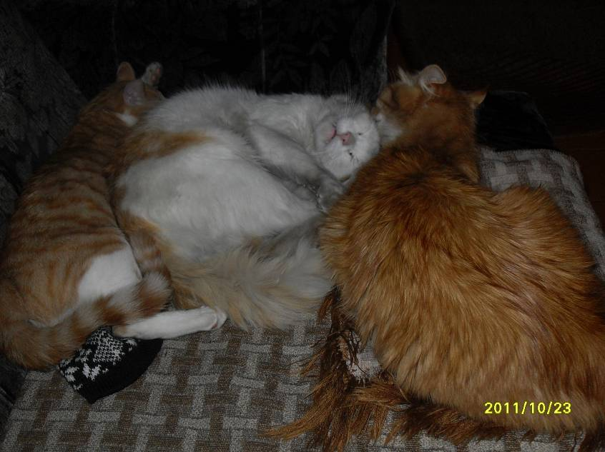
\
Затем я составил общую таблицу, в которую внес свои метеорологические измерения и поведение кошек.

Дата | 25.03 | 26.03 | 27.03 | 28.03 | 29.03 | 30.03 | 31.03
Температура | +2 | +4 | -1 | -2 | +2 | +4 | +2
Давление | 737 | 732 | 739 | 750 | 744 | 740 | 743
Скорость ветра | 1,8-3,3 | 1,8-3,3 | 5,3-7,4 | 1,8-3,3 | 5,3-7,4 | 3,4-5,2 | 1,8-3,3
Поведение кошек |  |  |  |  |  | 

Дата | 1.04 | 2.04 | 3.04 | 4.04 | 5.04 | 6.04 | 7.04
Температура | +4 | +6 | +4 | +12 | +7 | +2 | +8
Давление | 745 | 740 | 745 | 745 | 738 | 743 | 733
Скорость ветра | 1,8-3,3 | 3,4-5,2 | 1,8-3,3 | 3,4-5,2 | 3,4-5,2 | 3,4-5,2 | 3,4-5,2
Поведение кошек

Сопоставив результаты наблюдений, я определил, что настроение и поведение кошек не зависит ни от температуры, ни от скорости ветра, а зависит от изменения атмосферного давления.
Таким образом, в ходе работы я:
-провел наблюдения за погодой, используя соответствующее оборудование;
- пронаблюдал поведение кошек;
- установил, что на поведение кошек влияет изменение атмосферного давления: при понижении давление настроение кошек ухудшается, а при повышении – улучшается.
Я считаю, что моя работа показала, что по поведению кошек можно предсказывать изменения погоды.

Литература
1. Я познаю мир: Детская энциклопедия: Животные в доме. – М.: «Издательство «Олимп», «Издательство АСТ», 2001. – 400с.: ил.
- Wikipedia. ru.orgа.
- class-fizika.narod.ru.
- astro.uni-altai.ru.
- texttotext.ru.
- moreprom.ru.

